

*Национальный исследовательский университет ИТМО   
(Университет ИТМО)*

*Факультет систем управления и робототехники*

Дисциплина: Электроника и схемотехника

**Отчет по лабораторной работе №3.**

«Исследование характеристик полевого транзистора»

Вариант 3

Студенты:

*Евстигнеев Дмитрий*

*Кулижников Евгений*

Группа: *R33423*

Преподаватель:

*Николаев Н.А.*

Санкт-Петербург

2021

**Цель.**

• Снятие вольт-амперной характеристики полевого транзистора

• Получение передаточной характеристики, зависимости сопротивления

канала полевого транзистора от напряжения затвор-исток и семейства

выходных характеристик полевого транзистора;

• Расчёт схемы автоматического смещения полевого транзистора

**Данные.**

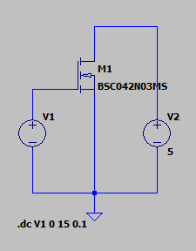Получение передаточной характеристики полевого транзистора в схеме с общим истоком

1.1 По результатам начальной работы по построению, у нас получилась данная схема *(рис.1)*

1.2 Согласно графику *(рис.2)*

1.3 $Uпор= 2.54 В$

|  |  |  |
| --- | --- | --- |
| № | Iс | Uзи |
| 1 | 657 А | 4.8 В |
| 2 | 1272 А | 6.6 В |

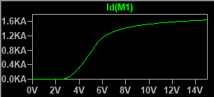1.4 

Рисунок 1. Модель для симуляции DC Sweep с пределом от 0 до 15[В] и шагом 0.01

1.5 $S=\frac{\left(1272-657\right)}{\left(6.6-4.8\right)}=341.6\frac{A}{V}$ $$Крутизна передаточной характеристики$$

Рисунок 2. График симуляции передаточной хар-ти

$$b=\frac{341.6\frac{A}{V}}{\left(\frac{4.8+6.6}{2}-2.54\right)V}=108.1\frac{A}{V^{2}}$$

$$Удельная крутизна$$

*Выводы*: полученная передаточная характеристика имеет удельную крутизну 108.1 $\frac{A}{V^{2}}$ и крутизну $341.6\frac{A}{V}$

Получение семейства выходных характеристик полевого транзистора в схеме с общем истоком

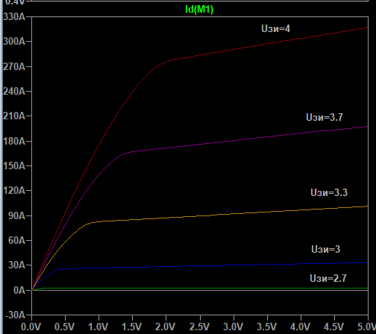2.1 По результатам начальной работы по построению, у нас получилась данный график *(рис.3)*

2.2;2.3; 2.4 *(рис 3-4)*

2.5

|  |  |  |
| --- | --- | --- |
| Ток стока(A) | Напряжение затвор-исток(V) | Значение крутизны(S) |
| 318 | 4 | 67.3 |
| 200 | 3.7 | 43.05 |
| 101.4 | 3.3 | 20.5 |
| 34 | 3 | 6.42 |
| 2.6 | 2.7 | 0.96 |

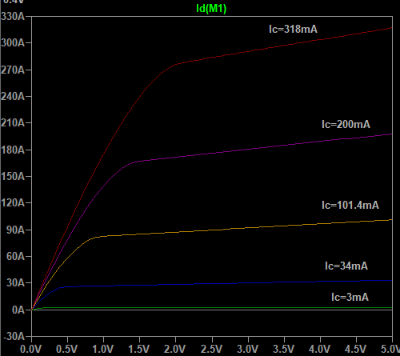*Выводы:* Анализируя полученные результаты, можно сделать вывод о том, что значение крутизны линейно возрастает с повышением напряжения затвор-исток.

Рисунок 3. Семейство ВАХ выходных характеристик

Рисунок 4. Семейство ВАХ с указанным током стока

Расчёт усилительного каскада на полевом транзисторе

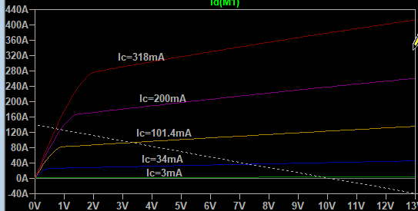3.1 В варианте нам было дано значение $U_{Hm} = 4 V и {R }_{H}= 220 Ω$

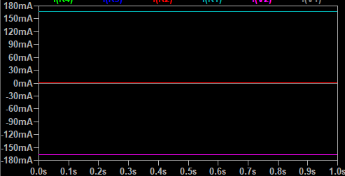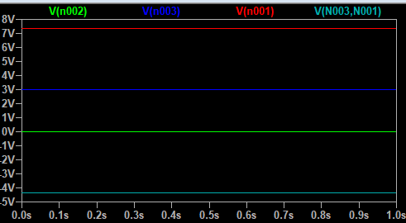Расчет параметров схемы:

$$I_{Hm}=18 mA$$

$$P_{вых}= 36 mW$$

$$R_{c}=44 Ω$$

$$I_{Cm}=10.9 A$$

$$I_{C0}=0.13 A$$

$$U_{ЗИmin}=2.54 V$$

$$U_{СИ0}=7.34 V$$

$$U_{П}=13.06 V$$

$$U_{ЗИ0}=3 V$$

$$R_{1}=4.4 МΩ$$

$$R_{2}=1.3 МΩ$$

|  |  |  |  |  |  |
| --- | --- | --- | --- | --- | --- |
| $$U_{рас}$$ | $$U_{мод}$$ | $$a, \%$$ | $$I_{рас}$$ | $$I_{мод}$$ | $$a, \%$$ |
| $U_{зи}$ = 3 V | 3 V | 0 | $I_{с}$ =0.13 A | 0.123 A | 5 |
| $U_{н}$ =4 V | 4.1 V | 2.5 | $I_{н}$ =18 mA | 17,63 mA | 2 |
| $U_{с}$ =7.34 V | 7,41 V | 1 |  |  |  |

Значения имеют небольшое отклонения от расчетных (макс α = 5%), что говорит о том, что допустимо использовать предложенный нам метод расчета схемы.

Коэффициент усиления по напряжению:

$$k=\frac{{∆U}_{вых}}{{∆U}_{вх}}=\frac{6.3}{}=1.05$$

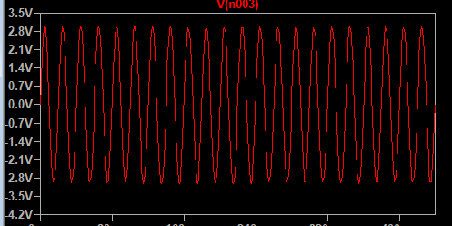

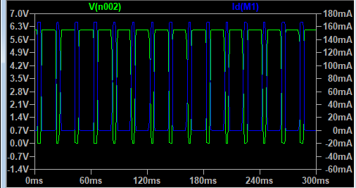*Выводы:* В ходе выполнения данной лабораторной работы мы познакомились с принципами работы полевого транзистора, получили передаточную характеристику и семейство выходных характеристик полевого транзистора в схеме с общим истоком, а также рассчитали усилительный каскад с заданием исходной рабочей точки транзистора.